შექმენით რეპოზიტორი დაარქვით სახელი Homework-3, რეპოზიტორს უნდა ჰქონდეს readme ფაილი. გიტის გამოყენებით შექმენით ახალი ბრენჩი, ამ ბრენჩზე უნდა განახორციელოთ შემდეგი ცვლილებები შექმენი ვორდის ან ტექსტური გაფართოების ტიპის ფაილში სადაც დაწერთ

1. <https://www.google.com/> ის გვერდისთვის როგორ მიწვდებოდით სერჩის ინფუთს, იხილეთ სურათზე მითითებული ლურჯად მონიშნული ინფუთი

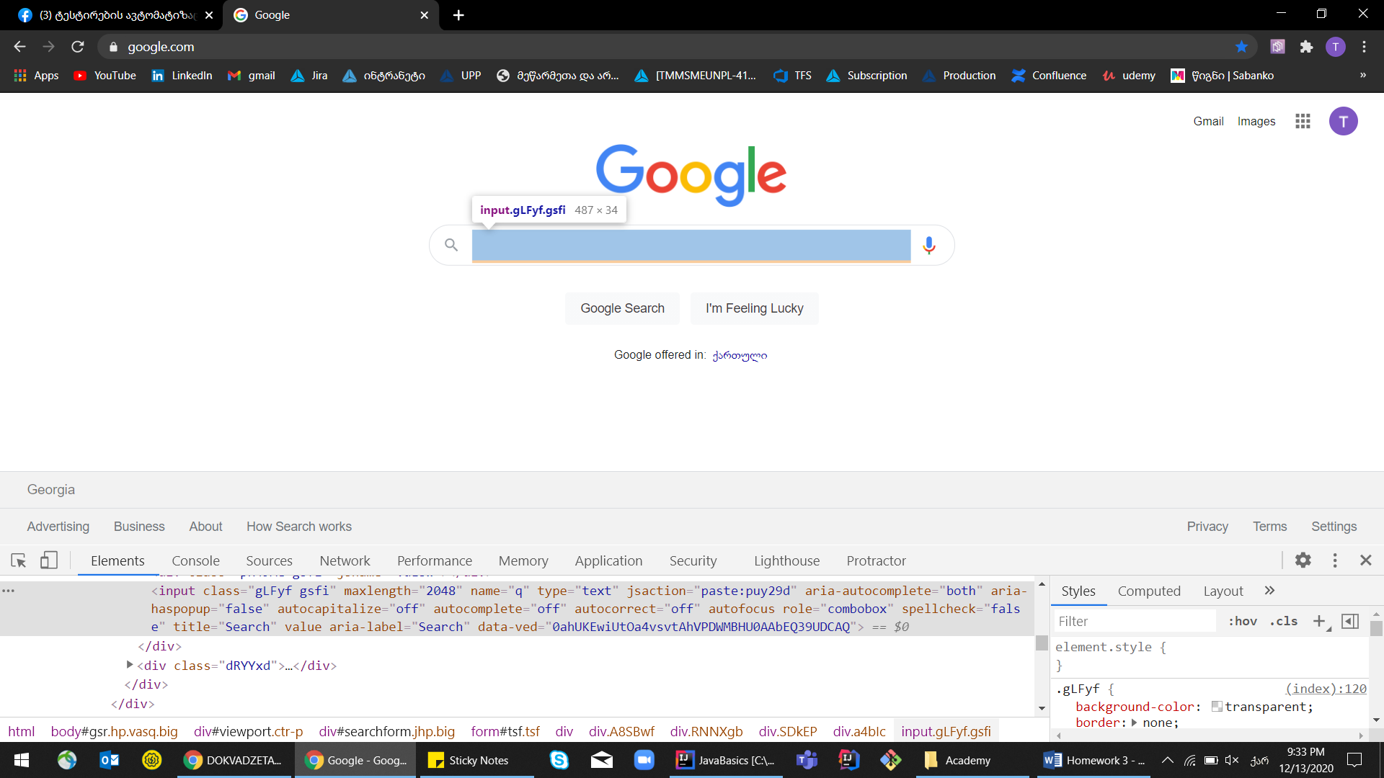

1)name “q”

1. <https://www.google.com/> ის გვერდისთვის როგორ მიწვდებოდით სურათზე მითითებულ ღილაკს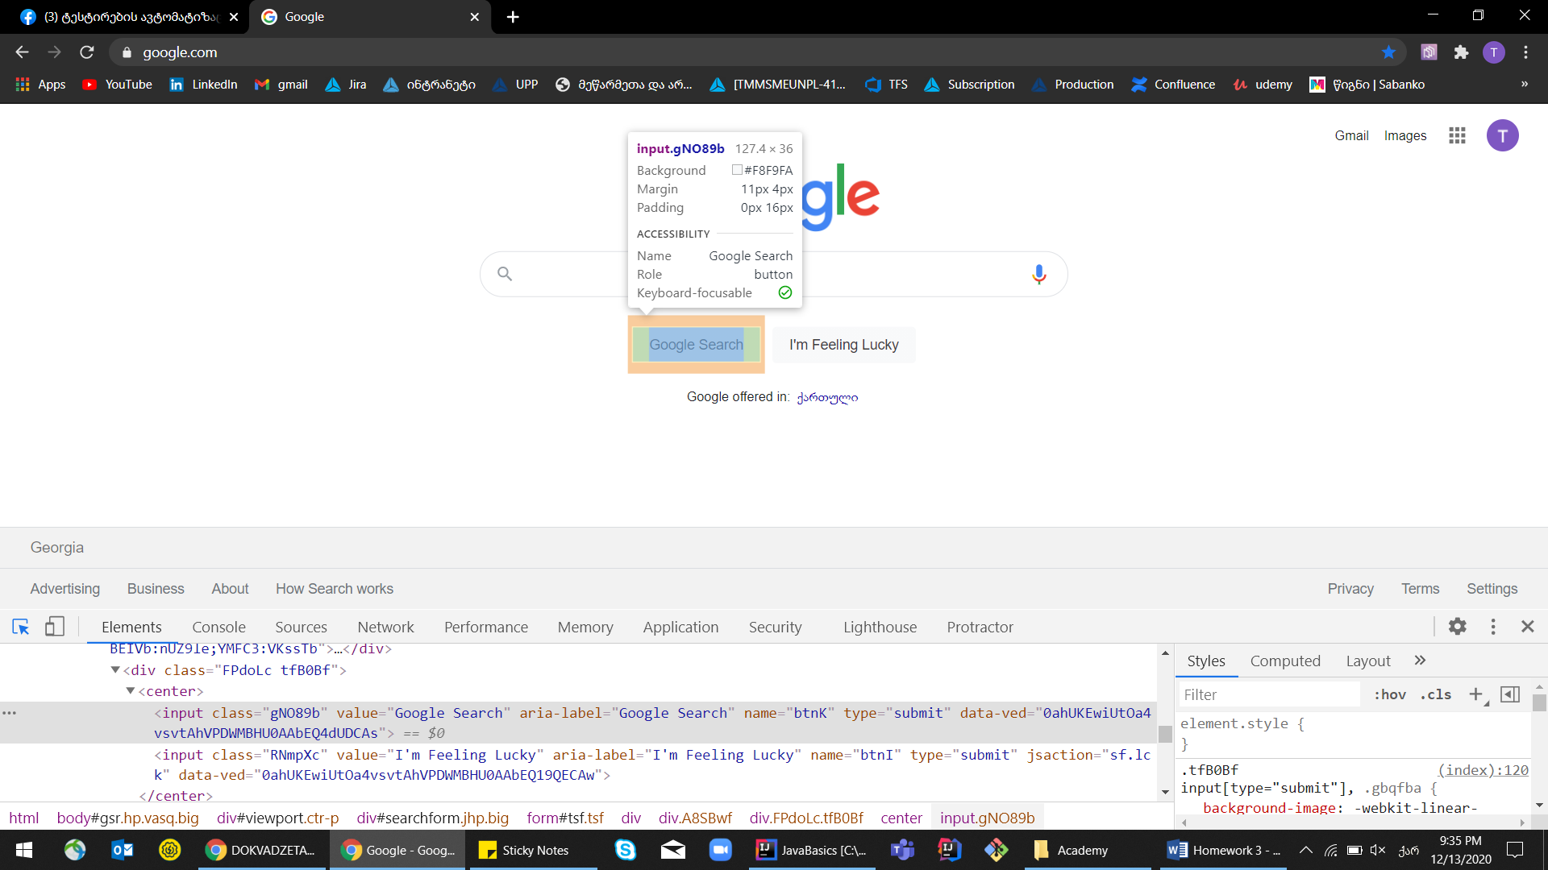

name “btnk”

1. <https://www.google.com/> გვერდზე სურათზე მითითებული image ლინკისთვის დააკოპირეთ xpath

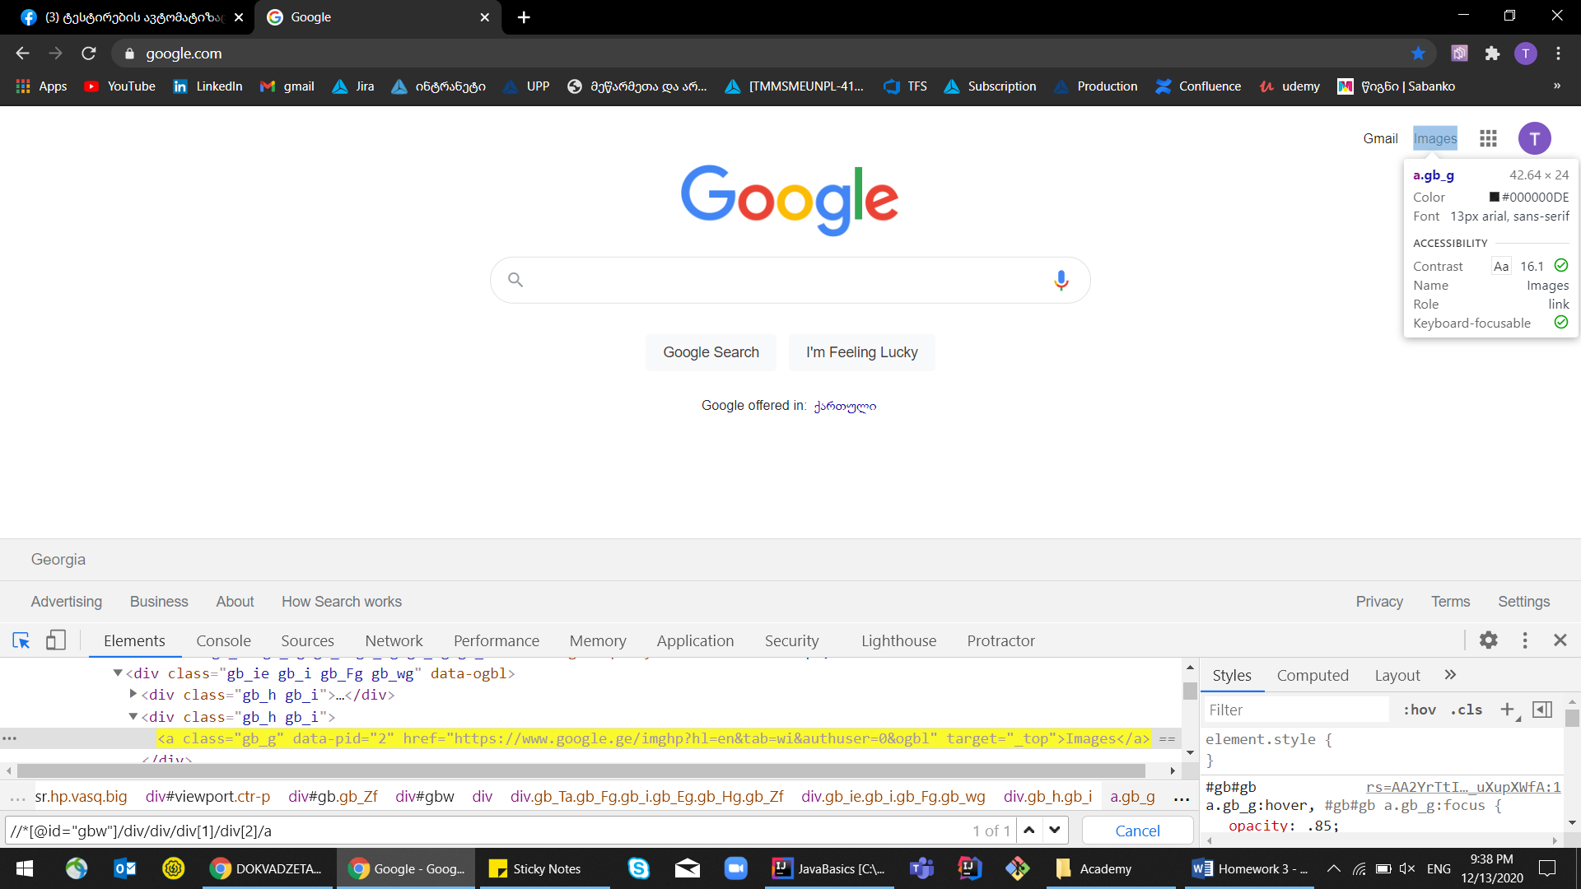

//\*[@id="SBmmZd"]/a[2]

დააფაბლიშეთ თქვენი ბრენჩი გითჰაბზე.

იმისთვის რომ დავალება ვნახო, გამომიგზავნეთ თქვენი გითჰაბის ლინკები. გითჰაბზე გადადით თქვენს პროფილზე და ეგ ლინკი გამომიგზავნეთ, და ამის შემდეგ მანდ ვნახავ თქვენს დავალებებს.